|  |
| --- |
|  |
| Методика контроля ПОДСИСТЕМЫ  «Методическая и техническая поддержка» |

2020

Аннотация

* Документ содержит описание проверки пользователем подсистемы «Методическая и техническая поддержка», предназначенной для контроля процессов остальных модулей системы. Подсистема является сервисной. Пользователями подсистемы являются сотрудники центрального аппарата Роструда, территориальных органов, а так же сотрудники подрядных организаций, обслуживающих АИС УБР.

**СОДЕРЖАНИЕ**

1 Описание Системы 7

1.1 Вход в систему 7

1.2 Раздел «Файл» 9

1.2.1 Параметры 9

1.2.2 Загруженные файлы 11

1.2.3 Журнал ошибок 12

1.3 Раздел «Контроль» 13

1.3.1 События 13

1.3.2 Документы 15

1.3.3 Сообщения - реестр 17

1.3.4 Сообщения к исполнению 17

1.4 Раздел «Отчеты» 18

1.4.1 Отчет Журнал событий 18

1.5 Раздел «Справочники» 19

1.5.1 Справочник ‘Физические лица’ 19

1.5.2 Справочник ‘Структурные подразделения’ 20

2 Разграничение доступа 21

2.1 Вход в систему 21

2.2 Роли 21

2.3 Пользователи 22

2.4 Уровни доступа 25

Термины и определения

|  |  |
| --- | --- |
|  |  |
| КОНТЕКСТНОЕ МЕНЮ | Контекстное меню в графическом интерфейсе пользователя - меню, набор команд в котором зависит от выбранного, или находящегося под курсором в момент вызова объекта, а также состояния рабочей среды и программы, в которой этот объект находится - то, что в совокупности представляет собой контекст, для этого меню. (Вызов контекстного меню осуществляется по нажатию правой кнопки мыши.) |
| ОПЕРАЦИЯ | Набор деятельностей |
| ПОЛЬЗОВАТЕЛЬ, КОНЕЧНЫЙ ПОЛЬЗОВАТЕЛЬ (ПО ТЕКСТУ ПИШЕТСЯ С ПРОПИСНОЙ БУКВЫ) | Сотрудник |
| СИСТЕМА | подсистема «Управление бюджетными расходами» |
|  |  |

обозначения и сокращения

|  |  |
| --- | --- |
| Заказчик  Исполнитель  MS | Роструд  Microsoft (товарный знак, не является предметом закупки) |
| БД | База данных |
| АД  КТМ  ЛКМ  ПКМ | Администратор доходов  Контекстное меню  Левая кнопка мыши  Правая кнопка мыши |
|  |  |
|  |  |

1. Описание Системы
   1. Вход в систему

В браузере перейти по адресу***\****:

<http://xxx.xxx.xxx.xxx/VegaPlus>UBR (*регистр важен* ).

***\* Перед началом работы от лица Рострудинспекции необходимо подключиться с сети с помощью VPN-подключения.***

Пароль пользователя, использованный для первичного входа в Систему, является временным и подлежит замене пользователем.

Для смены пароля необходимо перейти в раздел **«Система» - «Изменить пароль»** и в открывшемся окне ввести старый и новый пароли (Рисунок 1.1.1).

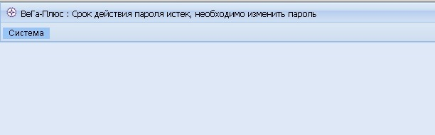

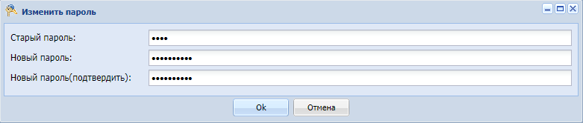

Рисунок 1.1.1 – Смена пароля пользователя

В случае утери пароля или необходимости сменить его по другим причинам, требуется написать заявку по адресу [support@rostud.ru](mailto:support@rostud.ru).

***После смены пароля:***

В Системе настроено персонифицированное разделение прав доступа пользователей к информации, содержащейся в БД.

В окне **«Логин»** ввести регистрационные данные пользователя, нажать **«Войти»** (Рисунок 1.1.2).

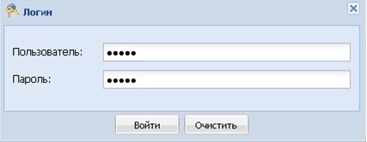

Рисунок 1.1.2 – Экранная форма окна ввода регистрационных данных пользователя

В строке «Модуль» выбрать из выпадающего списка модуль **«Методическая и техническая поддержка »**, нажать **«ОК»** (Рисунок 1.1.3).

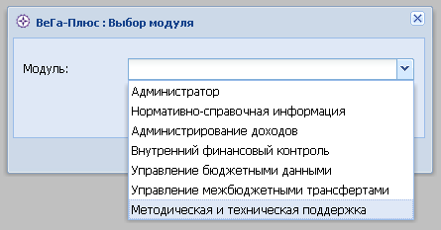

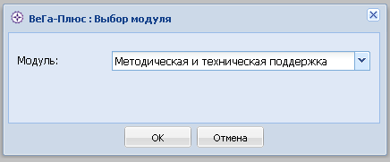

Рисунок 1.1.3 – Экранная форма окна «Выбор модуля»

Главное окно системы содержит строку меню со следующими разделами (Рисунок 4):

* «Файл»;
* «Контроль»;
* «Отчеты»;
* «Справочники».

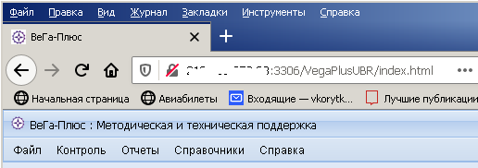

Рисунок 1.1.4 – Главное окно системы

* 1. Раздел «Файл»

Раздел **«Файл»** реализован в виде выпадающего при однократном нажатии ЛКМ списка (Рисунок 4).

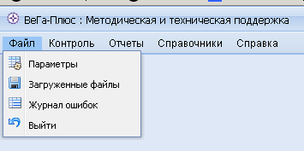

Рисунок 1.2 – Раздел «Файл»

* + 1. Параметры

Раздел служит для ведения значений ‘по умолчанию’ строковых числовых значений и дат.

Например: введем начальный год:

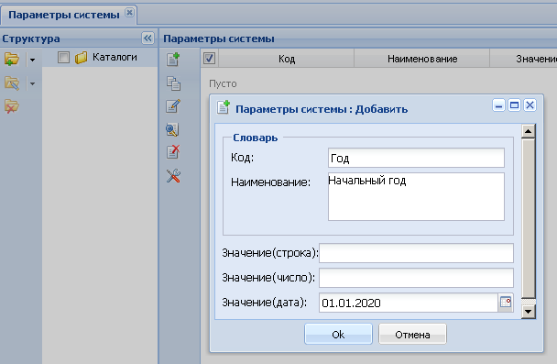

Рисунок 1.2.1.1 – Добавление параметра ‘дата’

НДС 20% для расчетов налогов:

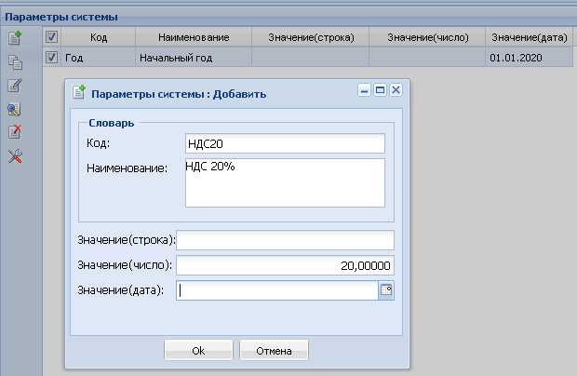

Рисунок 1.2.1.2 – Добавление параметра ‘число’

ФИО главного бухгалтера для подписей:

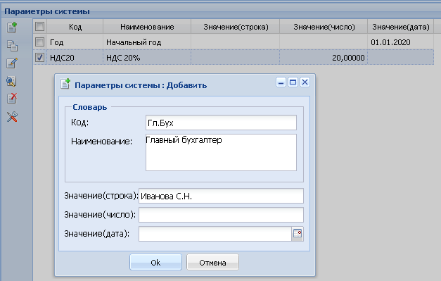

Рисунок 1.2.1.3 – Добавление параметра ‘строка’

* + 1. Загруженные файлы

Раздел выступает в роли хранилища каких либо файлов:

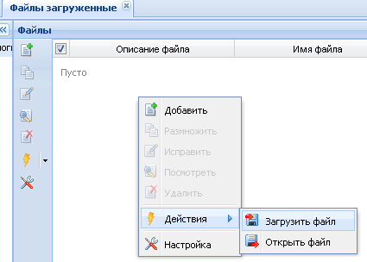

Рисунок 1.2.2.1 – Меню загрузки файла

По ПКМ загружаем нужный фаил:

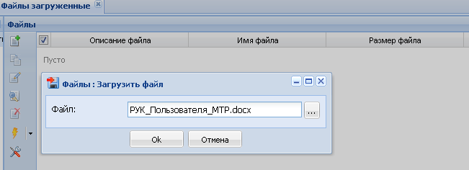

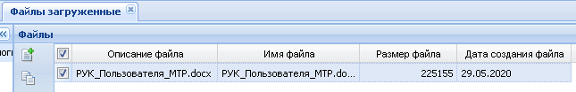

Рисунок 1.2.2.2 – Загруженный файл

* + 1. Журнал ошибок

Раздел Журнал ошибок формируется автоматически при возникновении технических ошибок других разделов. 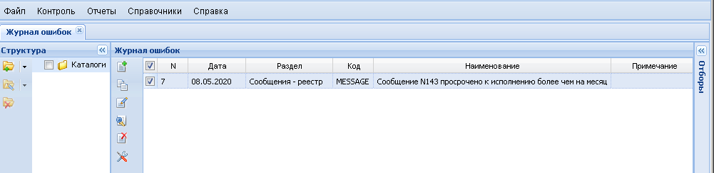

Рисунок 1.2.3.1 – Журнал ошибок

Ошибку ( напр. Бизнес-процесса ) на рассмотрение можно занести вручную:

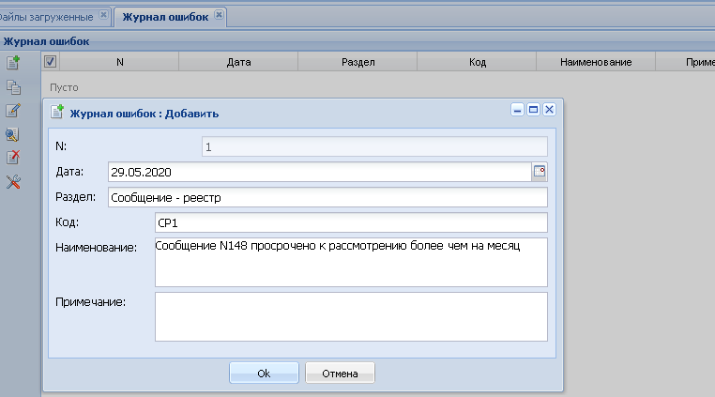

Рисунок 1.2.3.2 – Добавление в журнал ошибок

* 1. Раздел «Контроль»

Меню **«Контроль»** реализовано в виде выпадающего при однократном нажатии ЛКМ списка (Рисунок 1.3).

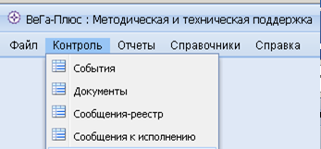

Рисунок 1.3 – Раздел «Контроль»

Применяется для перехода в основные разделы.

* + 1. События

Раздел события – список задач к коллективному исполнению. Формируется вручную.

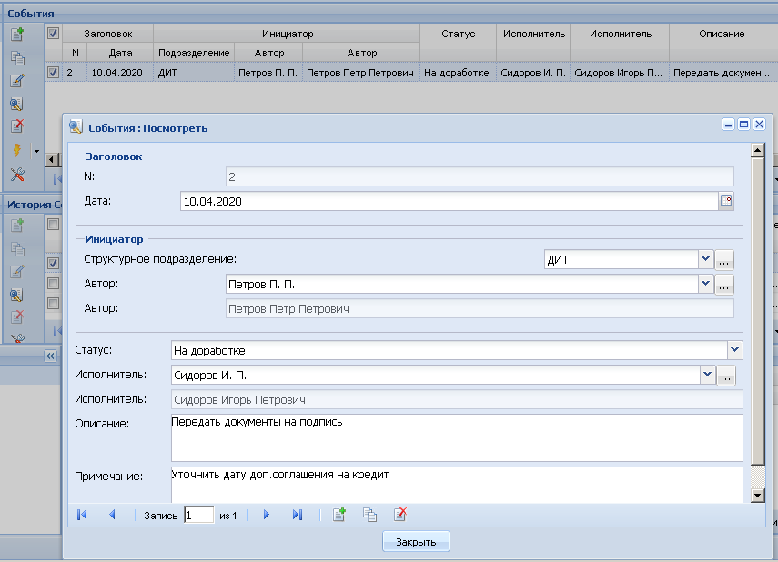

Рисунок 1.3.1.1 – Раздел «Событя - заголовок»

В заголовке события предусмотрены следующие статусы:

"Новое" – статус присваивается автоматически при добавлении записи.

"В работе" – статус присваивается по действию при формулировке события.

"На уточнении" – статус присваивается по действию при уточнении задачи события.

"На доработке" – статус присваивается по действию при изменении задачи события.

"Исполнено" – статус присваивается по действию при реализации события. Запись становится только на чтение.

"Аннулировано" – статус присваивается по действию при отмене события. Запись становится только на чтение.

* + 1. Документы

Раздел Документы предназначен для хранения различных общих документов.

Создается запись заголовка:

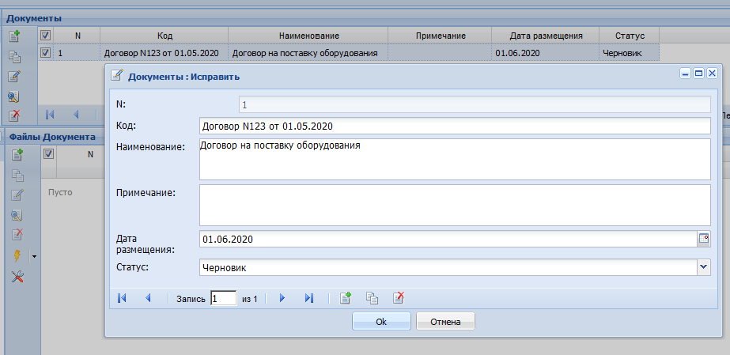

Рисунок 1.3.2.1 – Раздел «Документы - заголовок»

Загрузка файла документа аналогична действиям П. ‘1.2.2 Загруженные файлы’

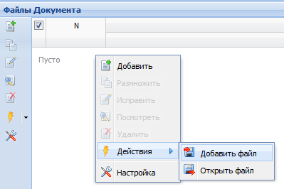

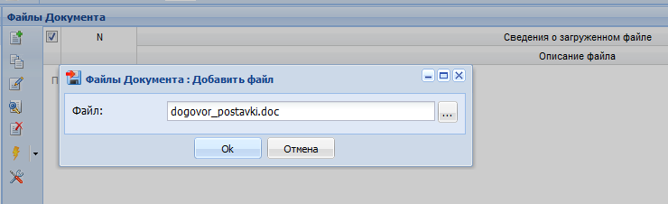

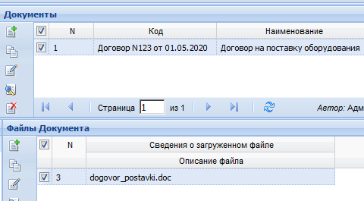

Рисунок 1.3.2.2 – Раздел «Документы –загрузка файла документа»

Для документа в разделе предусмотрены следующие статусы:

“Черновик” – статус присваивается автоматически при добавлении записи;

“На согласовании“ – статус присваивается по действию в процессе работы над документом;

“Согласовано” – статус присваивается по действию окончании работы надо документом; Запись становится только на чтение.

“Архив” – статус присваивается по действию при завершении работы с документом или его актуальности. Запись становится только на чтение.

* + 1. Сообщения - реестр

Раздел Сообщения-реестр предназначен для обмена заданиями между пользователями с отслеживанием статуса исполнения.

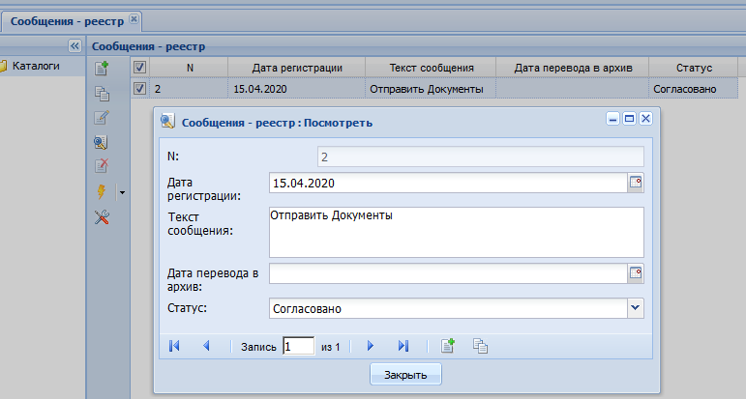

Рисунок 1.3.3.1 – Раздел «Сообщения - реестр»

В разделе предусмотрены следующие статусы:

“Черновик” – статус присваивается автоматически при добавлении записи;

“На согласовании “ – статус присваивается по действию при формулировке сообщения;

“Согласовано” – статус присваивается по действию при реализации сообщения; Запись становится только на чтение.

“Архив” – статус присваивается по действию при завершении работы с сообщением. Запись становится только на чтение.

* + 1. Сообщения к исполнению

Раздел Сообщения к исполнению предназначается для пользователей – конечных исполнителей и показывает сообщения раздела Сообщения-реестр (П1.3.3) в статусе “Согласовано”. Сообщение по мере отработки вручную переводится в статус “Архив” и пропадает из списка.

* 1. Раздел «Отчеты»

Раздел **«Отчеты»** реализован в виде выпадающего при однократном нажатии ЛКМ списка (Рисунок 6).

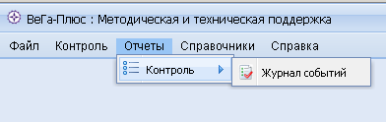

Рисунок 1.4 – Раздел «Отчеты»

* + 1. Отчет Журнал событий

Отчет в формате EXCEL Журнал событий формируется на дату (и по подразделению – необязательно):

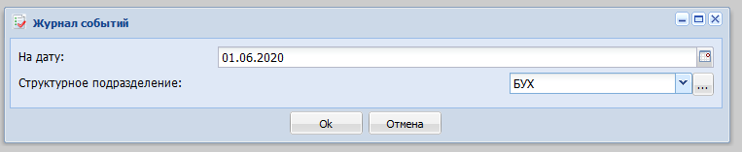

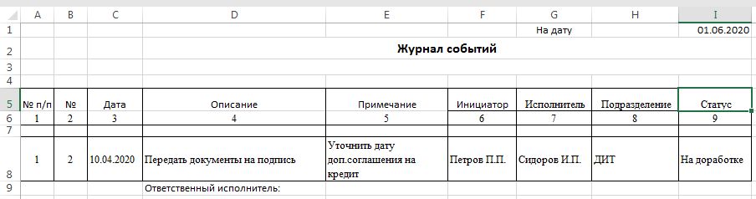

Рисунок 1.4.1.1 – «Отчет журнал событий»

* 1. Раздел «Справочники»

Раздел **«Справочники»** реализован в виде выпадающего при однократном нажатии ЛКМ списка (Рисунок 7).

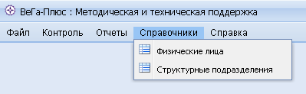

Рисунок 1.5 – Раздел «Справочники»

Содержит справочные данные, словари, используемые во всех разделах Системы (перечень физических лиц, подразделений и др.).

* + 1. Справочник ‘Физические лица’

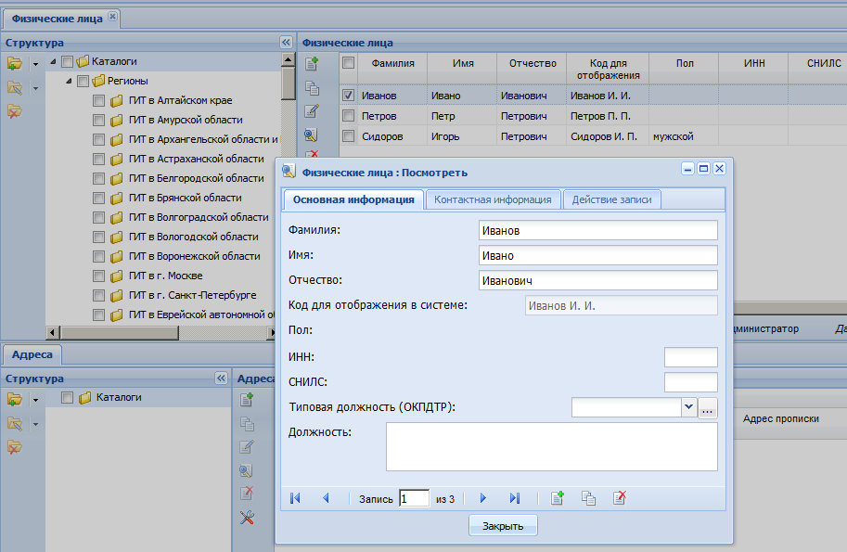

Рисунок 1.5.1.1 – «Справочник физических лиц»

Справочник физических лиц содержит реестр физлиц с атрибутами – персональными данными и адресами местопребывания

* + 1. Справочник ‘Структурные подразделения’

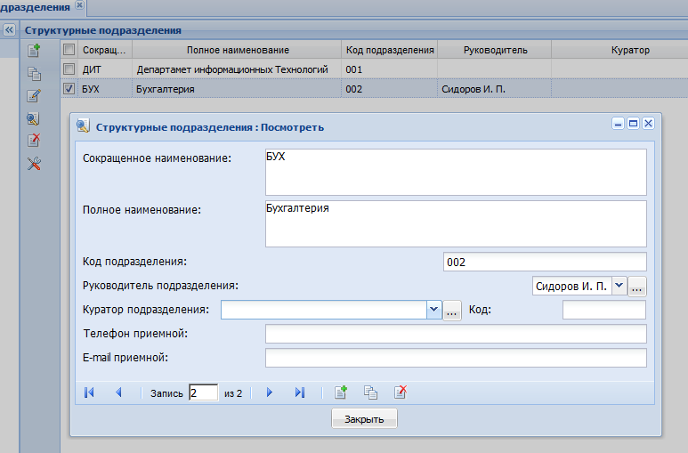

Справочник содержит реестр подразделений Заказчика

Рисунок 1.5.2.1 – «Справочник ‘Структурные подразделения’»

1. Разграничение доступа
   1. Вход в систему

Настройка разграничения доступа в системе происходит в модуле Администратор под пользователем ADMIN:

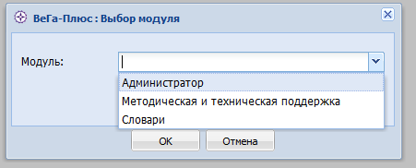

Рисунок 2.1 –Раздел ‘Администратор’»

* 1. Роли

Раздел меню: Права доступа –> Роли

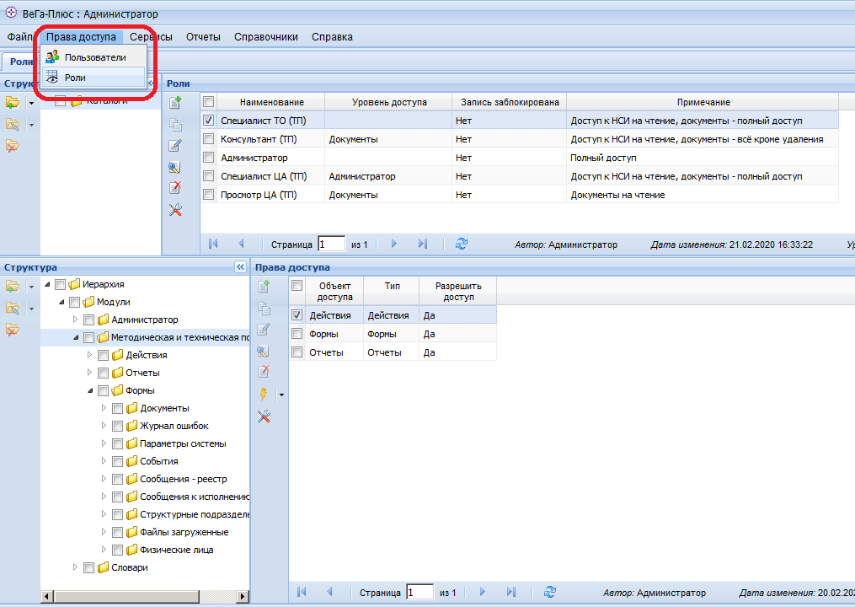

Рисунок 2.2 –Раздел ‘Роли'

П умолчанию в системе предусмотрена следующая ролевая модель:

|  |  |
| --- | --- |
| Администратор | Полный доступ к учетным разделам подсистемы Территориального Подразделения  Полный доступ к справочным разделам |
| Специалист ЦА (ТП) | Доступ к НСИ «только чтение», документы - полный доступ |
| Просмотр ЦА (ТП) | Доступ «только чтение» к учетным разделам |
| Специалист ТО (ТП) | Полный доступ к учетным разделам системы в рамках своей организации;  Доступ «только чтение» к справочным разделам |
| Консультант (ТП) | Полный доступ к учетным разделам подсистемы, за исключением процесса удаления записей;  Доступ «только чтение» к справочным разделам |

Изменять и настраивать роли и соответственно модель можно по мере возникновения задач управления.

* 1. Пользователи

Раздел меню: Права доступа –> Пользователи

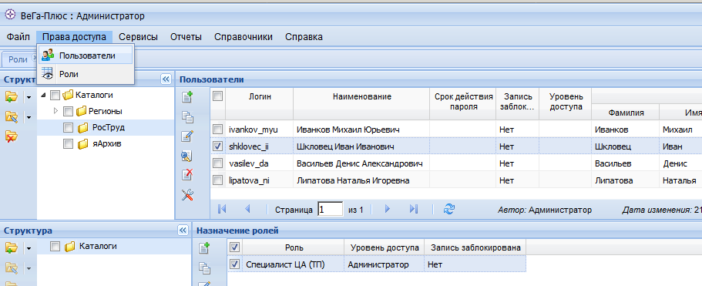

Рисунок 2.3.1 –Раздел ‘Пользователи’

Заведение пользователя

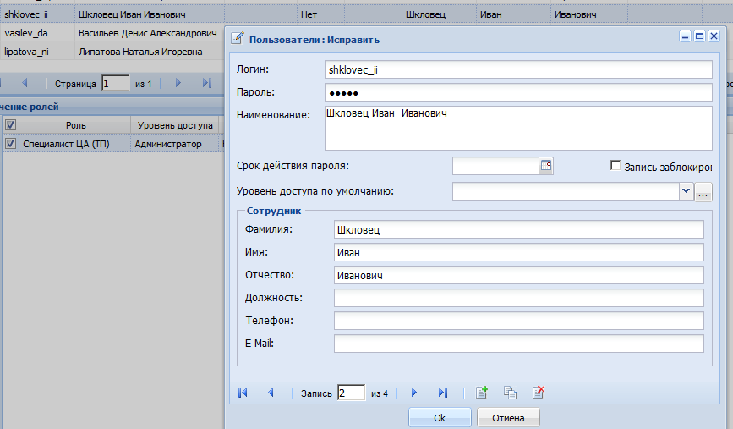

Рисунок 2.3.2 –Занесение пользователя

Раздел имеет следующие особенности:

-Срок действия пароля: – при занесении даты по её истечению потребуется смена пароля при заходе в систему.

-Уровень доступа по умолчанию : пустое значение (Персональный) позволит видеть все записи документов:

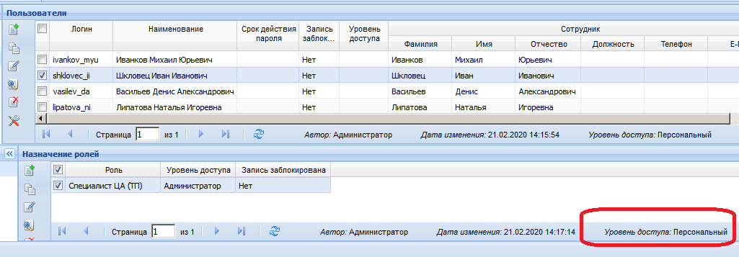

Рисунок 2.3.3 – Персональный уровень доступа

* Установленное значение уровня – только соответствующие записи регионов:

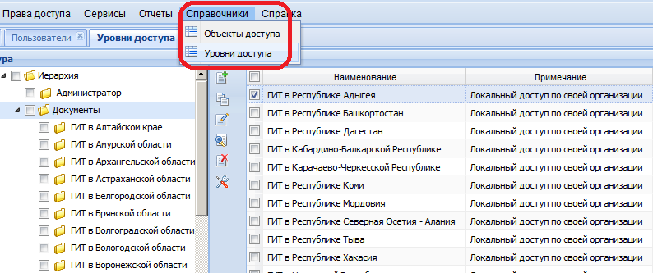

Рисунок 2.3.4 – уровни доступа по регионам

* 1. Уровни доступа

Раздел ‘Уровни доступа’ (Рис 2.3.4) по умолчанию имеет следующие значения:

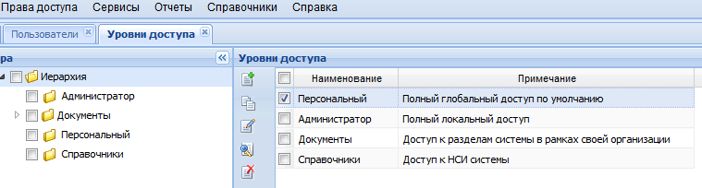

Рисунок 2.4.1 – Все уровни доступа

Для регионов создан уровень доступа – Документы с иерархией по регионам (Рис 2.3.4).